SAVEZ MAŽORETKINJA I POM-PON TIMOVA HRVATSKE

SEMINAR ZA TRENERE
KRIŽEVCI/21.-22.01.2017.
SMJEŠTAJ:
KTC motel***
Apartmani i sobe restorana Klara ***
Voditeljica objekta: Gordana Kadoić
Nikole Tesle 20, Križevci,
RADNO VRIJEME: 0-24h
www.ktc.hr
E-mail: hotel@ktc.hr Tel: 048/ 628 564
-Smještaj s doručkom po osobi u 2/1 ili 3/1 sobi = 149,00 kn / noć
-Boravišna pristojba i osiguranje po osobi = 4,5 kn / noć
-Doplata za ručak ili večeru = 35,00 kn (juha, gl.jelo, prilog, slata, kruh, kolač)

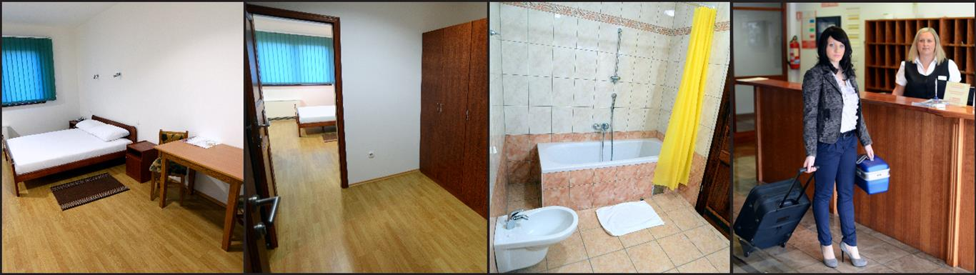

HOSTEL „KRIŽEVCI“
Trg Sv. Florijana bb, Krizevci, Croatia
hostel.krizevci@gmail.com
kontakt: +385 098 242 725
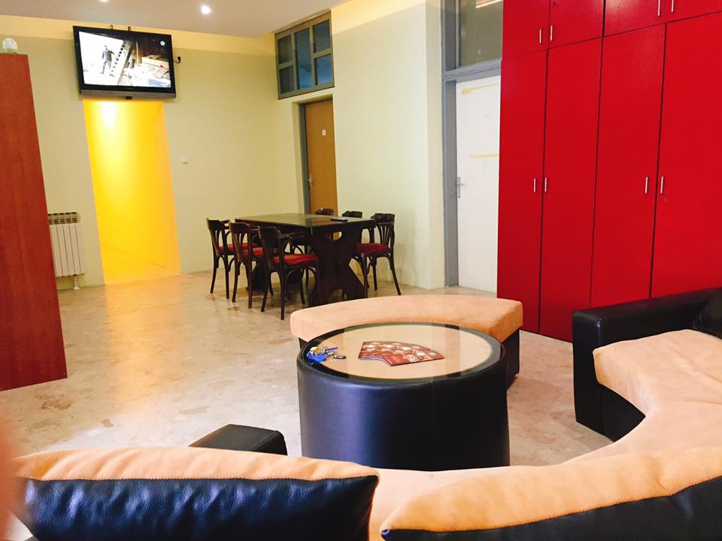
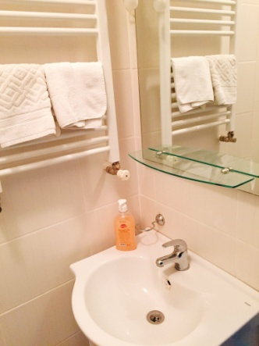
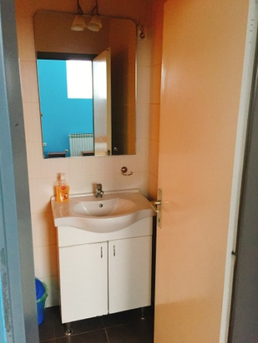
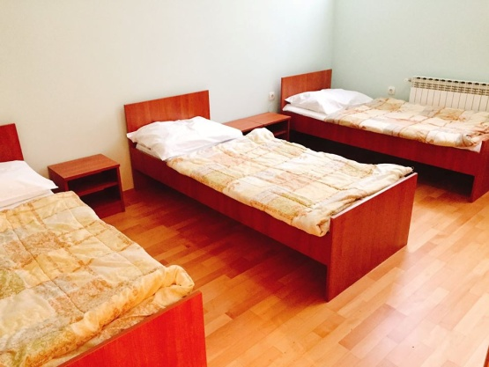
-u centru grada.

